Проповеди в MP3 – диск №562

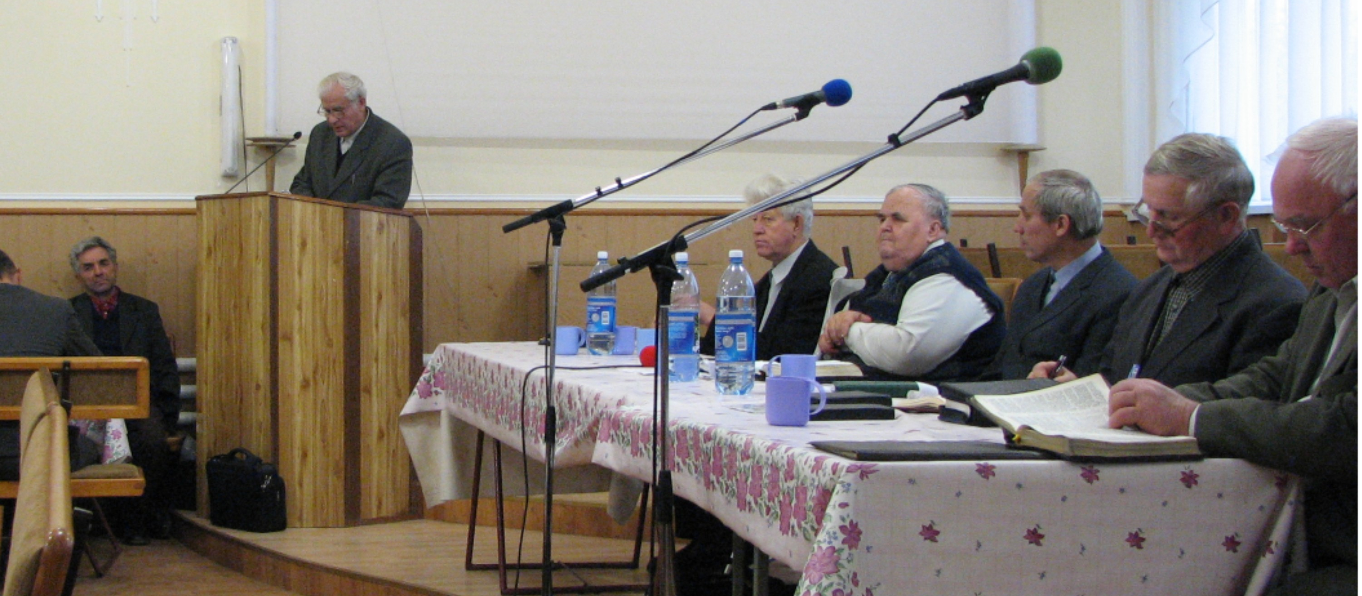

Пресвитерская конференция, г. Луганск 23-24 ноября 2009 г.
[03] Балацкий А.Н. Как хорошо быть братьям вместе 11:01
[06] Ротарь В.Г. Богоприсутствие в служении 62:18
[08] Пушков Е.Н. О кальвинизме 6:54
[09] Бублик А.И. О лжеучении 3:09
[10] Ситковский В.Н. О перегрузке служителей 35:50
[11] Вопросы о перегрузке служителей 46:04
[13] Хорев М.И. Об исповедании 56:49
[14] Вопросы исповедания 40:16
[15] Дмитриев В.М. Вопросы дисциплины 68:41
[16] Представление Дмитриева В.М. в сотрудники МСЦ 6:23
[17] Волошин А.М. Избрание служителей 69:05
[19] Хорев М.И. Работа с оккультнообремененными 87:29
[20] Колбанцев Н.И. Брачный вопрос 40:49
[21] Колбанцев Н.И. Обсуждение брачного вопроса 34:07
[22] Круговых А.В. О работе диаконов 31:11
[23] Бублик А.И. Внешний вид 14:08
[24] Бублик А.И. Заключительное слово 5:44

